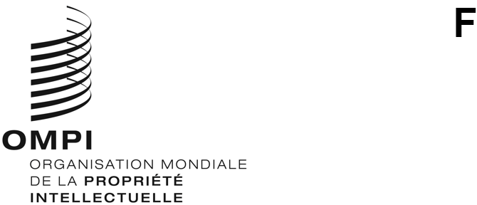
MM/LD/WG/18/inf/1 Prov. 3
ORIGINAL : anglais
DATE : 8 octobre 2020

Groupe de travail sur le développement juridique du système de Madrid concernant l’enregistrement international des marques

Dix-huitième session

Genève, 12 – 16 octobre 2020

Programme de travail proposé
établi par le Secrétariat
Lundi 12 octobre 2020
12 heures – 14 heures
- Ouverture de la session
- Élection d’un président et de deux vice-présidents
- Adoption de l’ordre du jour
Voir le document MM/LD/WG/18/1 Prov. 3.
- Propositions de modification du règlement d’exécution du Protocole relatif à l’Arrangement de Madrid concernant l’enregistrement international des marques
Voir le document MM/LD/WG/18/2 Rev.

Mardi 13 octobre 2020
12 heures – 14 heures
- Nouveaux modes de représentation
Voir le document MM/LD/WG/18/3.

Mercredi 14 octobre 2020
12 heures – 14 heures
- Remplacement partiel
Voir le document MM/LD/WG/18/4.

Jeudi 15 octobre 2020
12 heures – 14 heures
- Étude des incidences financières et de la faisabilité technique de l’introduction progressive de l’arabe, du chinois et du russe dans le système de Madrid
Voir les documents MM/LD/WG/18/5 et MM/LD/WG/18/5 Corr.

Vendredi 16 octobre 2020
12 heures – 14 heures
- Résumé présenté par le président
- Clôture de la session
Autres points
Les délibérations sur les documents MM/LD/WG/18/6 “Refus provisoire”, MM/LD/WG/18/7 “Dépendance” et MM/LD/WG/17/9 “Proposition de la délégation de la Suisse” se tiendront à la dix-neuvième session du groupe de travail.
[Fin du document]

Le calendrier proposé est purement indicatif. Si le groupe de travail ne termine pas ses délibérations sur un point avant la fin de la journée, les débats se poursuivront au début de la journée suivante, sauf proposition contraire du président.
Le document MM/LD/WG/18/5 Corr. concerne uniquement la version anglaise.
Le Secrétariat suggère que le groupe de travail consacre le vendredi 16 octobre 2020 à l’examen exclusif du projet de résumé présenté par le président, qui serait disponible ce jour-là à 11 heures.

